

This Care Plan is developed within
Clinic logo
Piano di transizione delle cure PanCare
Il presente piano di transizione delle Cure PanCare è stato ideato per accompagnarvi nei momenti chiave del vostro percorso a seguito di un cancro in età pediatrica o giovane-adulta. Questo documento vi offre una chiara panoramica dell’intero processo di transizione e fornisce una guida strutturata, dettagliata e personalizzata, oltre ad argomenti di discussione. Vi aiuterà a farvi sentire maggiormente informato, più in controllo della situazione e più sicuro. Potrete utilizzare questo piano in diversi modi: come riferimento personale, come strumento di comunicazione con il vostro team sanitario o come una guida accessible per orientarvi nella comprensione del processo di transizione.
Idealmente, questo piano viene presentato subito dal tuo team di assistenza e aggiornato regolarmente durante tutto il processo: dalla fine del trattamento attivo fino a dopo il momento del trasferimento in una nuova struttura di cura. Questo piano contiene informazioni personali e sanitarie. Una volta completato, sarà conservato da te. Con il tuo consenso, può essere condiviso con il tuo operatore sanitario, i familiari o i caregiver.
Per informazioni dettagliate sul vostro trattamento passato, sull'assistenza suggerita per il follow-up a lungo termine e sui consigli di salute generali, vi preghiamo di fare riferimento al Piano di assistenza (realizzato da PanCare) relativo al follow up nella fase post terapie – Versione lunga o Versione breve.
Questo piano di transizione PanCare può essere aggiornato in occasione di future revisioni.
Data di elaborazione: maggio 2026
Maggiori informazioni: www.pancare.eu
- Informazioni generali
- Panoramica del processo di transizione
- Panoramica degli operatori sanitari
- Esigenze e desideri personali
- Argomenti da discutere
- Valutazione della preparazione

 | Co-funded by the European Union. Views and opinions expressed are however those of the author(s) only and do not necessarily reflect those of the European Union or the European Health and Digital Executive Agency (HaDEA). Neither the European Union nor the granting authority can be held responsible for them.
1. Informazioni generali
Descrizione delle informazioni di base.
Nome (preferito) | Inserire il nome
Data di nascita | GG/MM/AAAA
Sesso alla nascita | Indicare il sesso alla nascita
Identità di genere | Inserire l'identità di genere
Numero di telefono | Inserire il numero di telefono
Indirizzo e-mail | Inserire l'indirizzo e-mail
Nomi dei genitori/tutori | Inserire i nomi dei genitori/tutori
Persona di contatto in caso di emergenza | Indicare la persona di contatto in caso di emergenza
Centro di cura | Indicare il centro di cura
Medico di base | Inserire il nome del medico di base

2. Panoramica del processo di transizione
Questa parte fornisce una panoramica del processo di transizione in relazione ai principali momenti di passaggio nel percorso di cura a seguito di un cancro avuto in età pediatrica o in giovane età adulta.
I cinque anni (all'incirca) successivi alla diagnosi sono spesso considerati come un momento importante per passare alle cure di follow-up a lungo termine (LTFU). Da quel momento in poi, l'attenzione delle cure si sposta dal monitoraggio delle recidive del cancro e degli effetti acuti dovuti a trattamento oncologico all'identificazione e alla gestione degli effetti tardivi della terapia antitumorale. A seconda dell'età al momento della diagnosi, questo momento può precedere o coincidere con il passaggio alle cure per adulti. Idealmente, questi momenti di transizione dovrebbero avvenire quando si è pronti per il trasferimento vero e proprio, ovvero in un momento di relativa stabilità in termini di salute, istruzione, situazione familiare, ecc. L'intero processo di preparazione adeguata all'ingresso in una nuova fase di cura è denominato "processo di transizione".Nell'immagine sottostante, potete aggiungere le date (previste) in cui si verificano i momenti di passaggio nel vostro percorso di cura.

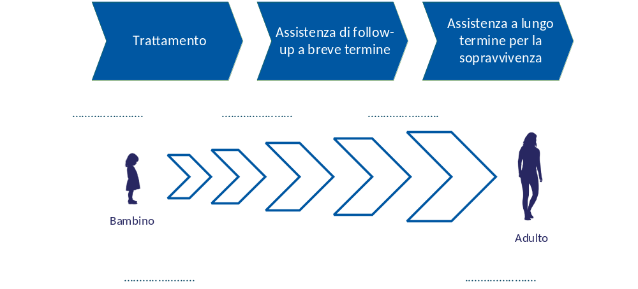
3. Panoramica degli operatori sanitari
Questa parte illustra i servizi e i professionisti coinvolti e delinea le visite cliniche programmate. Non tutte le informazioni indicate potrebbero essere applicabili.
Coordinatore della transizione |  | Inserire il nome
Specialista/i pediatrico/i |  | Inserire il nome
Specialista/i per adulti |  | Inserire il nome
Psicologo/i |  | Inserire il nome
Assistente sociale/i |  | Inserire il nome
Specialista/i in riabilitazione |  | Inserire il nome
Altro (specificare) |  | Inserire il nome
3a. Panoramica delle prossime visite cliniche
Data: | Ora: | Appointment with:
GG/MM/AAAA | Inserire l'ora | Inserire il nome
GG/MM/AAAA | Inserire l'ora | Inserire il nome
GG/MM/AAAA | Inserire l'ora | Inserire il nome

4. Esigenze e desideri personali
Questa sezione è dedicata alle vostre esigenze, ai vostri desideri e alle vostre aspettative. L'obiettivo è di adattare il processo a quello che conta di più per voi.
Lingua preferita | Inserire la preferenza
Questo è importante quando si diventa adulti | Inserire la preferenza
Questo è importante durante il processo di transizione | Inserire la preferenza
Gli operatori sanitari dovrebbero essere al corrente di: | Inserire la preferenza
Altre esigenze e desideri | Inserire la preferenza
Le informazioni possono essere condivise con i genitori/tutori | Sì □ / No □

5. Argomenti da discutere
Questa sezione aiuta a individuare gli argomenti più rilevanti che dovrebbero essere affrontati durante il processo di transizione. Copre diversi ambiti della vita, quali la salute, la vita sociale, l’istruzione e la vita quotidiana. L’obiettivo consiste nel garantire un’assistenza fluida e coerente, favorire un'indipendenza sempre maggiore e promuovere il benessere a lungo termine.
Situazione personale | Sì □ / No □ | ad es. istruzione, lavoro, vita autonoma, relazioni
Ambiente sociale | Sì □ / No □ | ad es. famiglia, amici, scuola/lavoro, comunità
Previdenza sociale Sì □ / No □ | Sì □ / No □ | ad es. indennità di invalidità, sussidi, sostegno finanziario
Cambiamento del ruolo nella mia assistenza | Sì □ / No □ | ad es. assumersi maggiori responsabilità negli appuntamenti, comprendere la propria diagnosi, preparare le domande per il team di cura.
Gestione dei farmaci Sì □ / No □ | Sì □ / No □ | ad es. ricordare gli orari dei farmaci, organizzare le scorte dei medicinali
Stile di vita e prevenzione | Sì □ / No □ | ad es. comportamenti salutari, autogestione
Assicurazioni | Sì □ / No □ | ad es. copertura assicurativa sanitaria, rimborso dei farmaci
Salute mentale | Sì □ / No □ | ad es. stress, ansia, gestione dell'incertezza, opzioni di sostegno
Fertilità e salute sessuale | Sì □ / No □ | ad es. preservazione della fertilità, contraccezione, benessere sessuale
Sostegno pratico | Sì □ / No □ | ad es. finanze, alloggio, trasporti, prestazioni sociali
Preferenze per il sostegno tra pari | Sì □ / No □ | ad es. desiderio di entrare in contatto con qualcuno che ha vissuto un'esperienza simile, gruppi di sostegno, comunità online
Gestione degli effetti tardivi | Sì □ / No □ | ad es. conseguenze fisiche e psicosociali a lungo termine
Altro | Sì □ / No □

6. Valutazione della preparazione
Questa parte illustra i diversi modi per valutare la preparazione al passaggio verso una nuova fase di cura. La valutazione della preparazione aiuta a sentirsi sicuri, ben informati e supportati prima di passare alla fase successiva di cura. Esistono diverse opzioni per valutare la preparazione. Non tutte le opzioni sono liberamente accessibili; si prega di discutere le possibilità con il proprio medico.
Il mio operatore sanitario ed io abbiamo scelto il seguente metodo di misurazione per la valutazione della preparazione:

- Uno strumento di valutazione della preparazione alla transizione già esistente e convalidato:

- TRAQ 6.0: Il "Questionario di Valutazione della Preparazione alla Transizione" (TRAQ) misura le capacità di autogestione nei giovani con esigenze sanitarie speciali che si stanno preparando a passare dall'assistenza pediatrica a quella per adulti.  - TRANSITION-Q: Il "TRANSITION-Q" è una scala importante dal punto di vista clinico ed è utilizzata nei programmi di transizione con adolescenti dai 12 anni in su per misurare e monitorare lo sviluppo delle capacità di autogestione necessarie per gestire la propria salute e l'assistenza sanitaria.  - STARx: Il questionario "STARx" è una misura relativa alla preparazione complessiva alla transizione. Valuta tre ambiti negli adolescenti e nei giovani adulti con malattie croniche: comunicazione con gli operatori sanitari, conoscenza della malattia e autogestione.  - GYPES: La "Gothenburg Young Persons Empowerment Scale" (GYPES) è un questionario di 15 domande progettato per misurare l'empowerment del paziente in cinque sfere, nei giovani con malattie croniche.  - Altro, ovvero: …………………………………………………………………………………………………………………….  - Abbiamo sviluppato un nostro elenco con i criteri di preparazione. | 
 | 
 | 
 | 
Nello spazio sottostante è possibile riassumere i principali risultati della valutazione della preparazione e le implicazioni per il processo di transizione.

